今日动态
12月7日 星期一 小雨
语言活动《朋友船》
这是一个充满童趣并且有一定教育意义的故事，故事描述了森林里的小动物们一起造船的温馨场景，最后船破了，没有一个动物离开，最后它们一起想办法解决，也让幼儿明白只要齐心协力，就能战胜困难的道理，也让现在的独生子女们体会朋友的重要性。活动中积极参与阅读活动，感知故事内容。在理解故事内容的经验上迁移已有经验，体会朋友间的互相帮助的重要性的幼儿有:杨轩、刘俊屹、凤一帆、、胡宇航、陶俊楠、芮楷同、陈子齐、顾泽睿、邹宗霖、张政、江亦晗、夏墨、周梓潼、吴新研、杨埼、万佳媱、丁晗煊、岳语晨、陆榆禾、于静蕾、徐芯雅、姜睿夕、于霈琳、王钰涵、商若馨、黄俊哲。
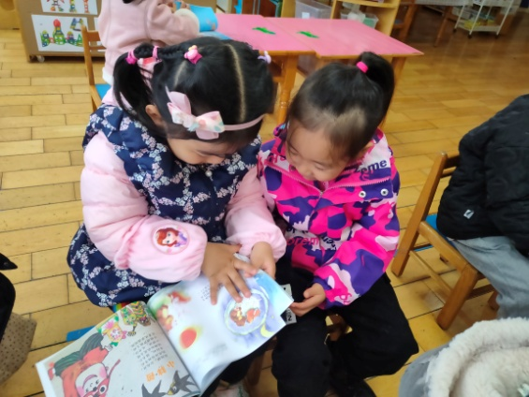
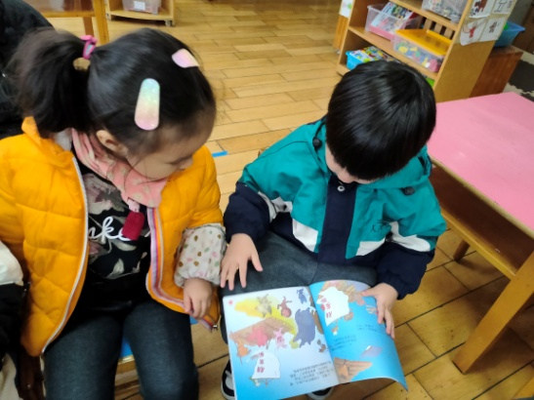

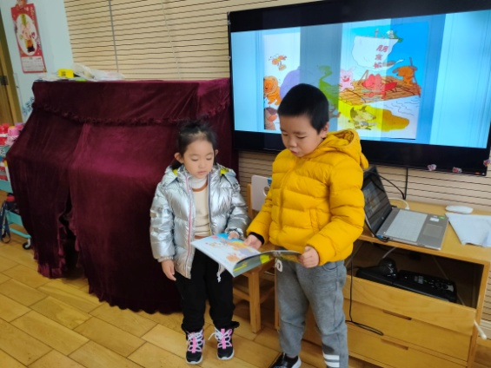
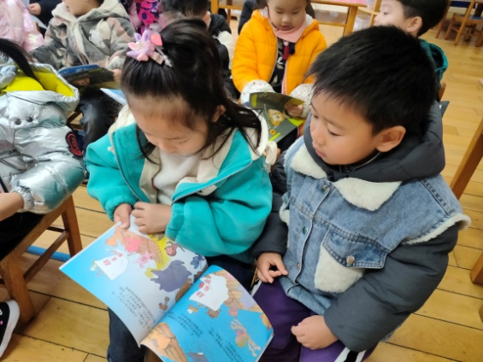

请您配合：冬季是水痘、手足口等传染病的高发季节，请及时关注孩子的身体状况，注意保暖。请不要带孩子去人多密集的地方，注意做好防范。天气降温，请注意保暖。

